Инженерная графика
Преподаватель Куклина Н.Р.
Задание для группы ТМ-24т
Выполнить в срок до 14 мая 2020г
Чертеж выполнить в ручной графике
Задание для выполнения
Дано: аксонометрическое изображение изделия, изготовленного из стальных деталей с помощью электродуговой ручной сварки ГОСТ 5264-80, рис 1 и сборочный чертеж, спецификация данного изделия, выполненные в задание часть 3.
Требуется: Выполнить на формате А4 чертежи четырех деталей, входящих в сварное соединение
Пример выполнения чертежей деталей другого сборочного чертежа сварного соединения представлен на рис.2, 3, 4, 5, 6, 7
Краткие теоретические сведения указаны ниже
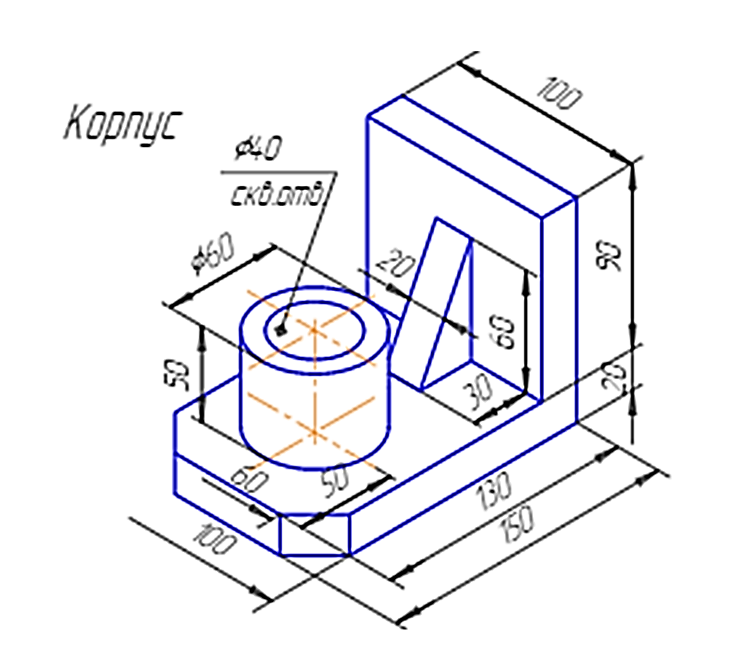 Рисунок 1 Вариант задания для выполнения
Порядок выполнения задания
- Внимательно рассмотреть наглядное изображение сварного соединения, выполненный сборочный чертеж и спецификацию данного сварного соединения (задание часть 3)
- Определить детали, чертежи которых необходимо выполнить
- Для каждой детали, входящей в сварное соединение
  - Выбрать главное изображение
  - Выбрать количество изображений
  - Выбрать масштаб изображения
  - На формате А4 вычертить рамку и основную надпись
  - Вычертить изображения. При выполнении рабочих чертежей деталей (рис 4,5,6,7), из которых изготавливается сварной узел, необходимо показать не только форму детали, но и форму и размеры скосов кромок в зависимости от сварного шва (см краткие теоретические сведения)
  - Нанести размеры: формообразующие, координирующие, габаритные
  - Оформить основную надпись
Краткие теоретические сведения
Выполнение рабочих чертежей деталей
При выполнении рабочих чертежей деталей (рис 4,5,6,7), из которых изготавливается сварной узел, необходимо показать не только форму детали, но и форму и размеры скосов кромок в зависимости от сварного шва. Например, к основанию 1 приварена стойка 2 (см рис 2,3) Буквенно-цифровое обозначение шва – У9. По табл. 1 устанавливаем, что это угловой шов, односторонний, со скосом двух кромок. Конструктивное оформление скоса кромок выполняется в соответствии с рисунком, который приведен в правом нижнем углу продолжение табл.1). Так, на Основании выполнен скос на длине 15 мм под углом 25° (Рис. 4) Аналогичный скос выполнен на нижнем торце стойки: угол 25° на длине 16-1=15мм (рис.5).
Следующий пример. Ребро жесткости 4 приварено к основанию 1 и стойке 2. Буквенно-цифровое обозначение шва –Т8. По тал.1 (продолжение табл.1) устанавливаем, что это торцевое соединение, двусторонний шов с двумя симметричными скосами одной кромки. Конструктивные элементы подготовленных кромок и их размеры приведены в левом нижнем углу табл.1. Применяя данные рекомендации к детали 4, назначается скос под углом 45° на двух торцах ребра, в средней части которых остается полоса шириной 1мм (рис.7). Так же назначается скос кромки на верхнем торце стойки 2. Ребро 4приварено к втулке 3 с помощью сварного шва, буквенно-цифровое обозначение которого – Т3–Δ7. По табл. 1 определяем, что это тавровое соединение, двухсторонний шов, без коса кромок. Так как в этом случае нет скоса кромок, то требуется оговаривать величину катета сварного шва – Δ7. Выбор величины катета сварного шва производится по рекомендациям, приведенных в левой нижней части табл. 1.
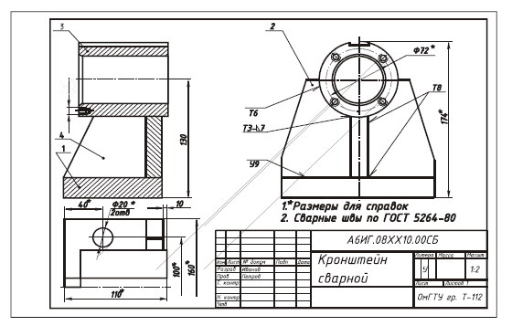
Рисунок 2
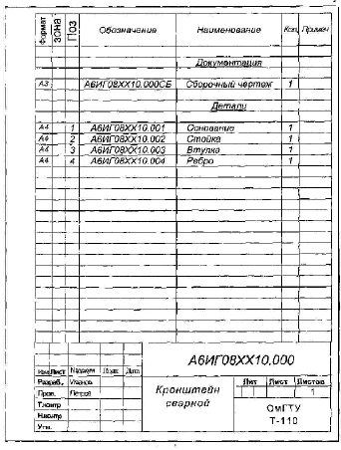
Рисунок 3

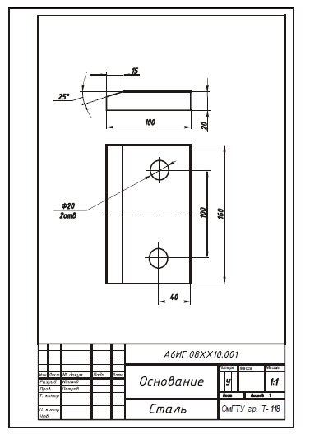
Рисунок 4
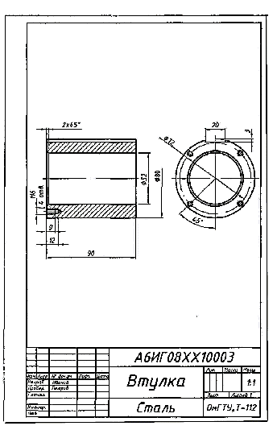
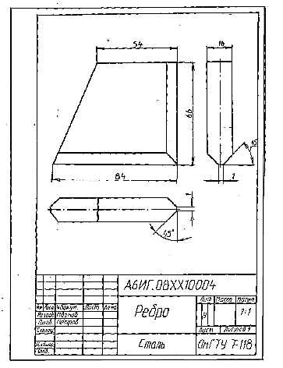
Рисунок 5
Рисунок 6
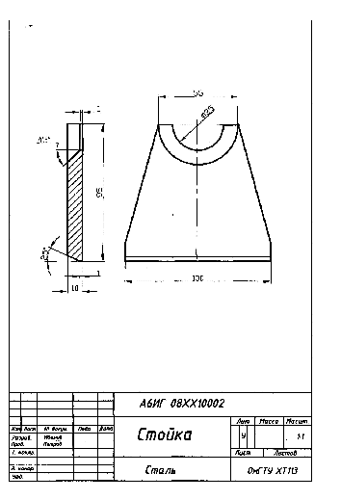
Рисунок 7

Таблица1
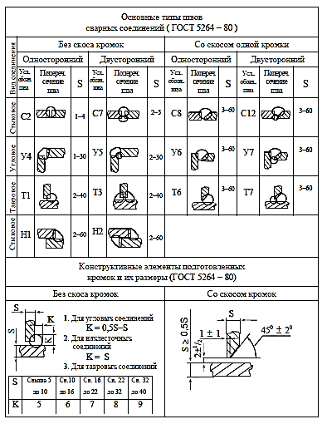

Продолжение таблица 1


